## 



Sprint 1

20/10/2021

**─**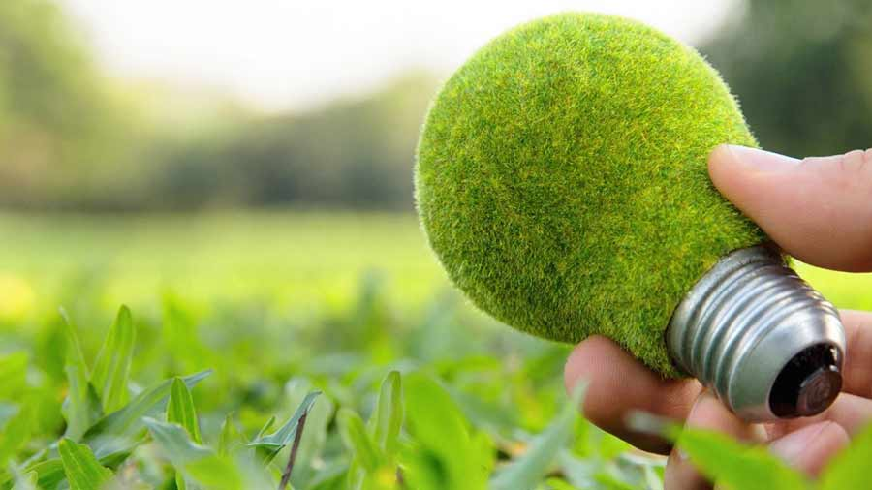

Grupo 7

* Pepe Gascó Bule
* Zaida Pastor Gonzalez
* Aleix Hernández Llacer
* Ruiyu Chen
* Santiago Marqués Lluch
* Arnau Soler Tomás

# 

# 

# 

# 

# 



# Índice

**Índice**1

**Introducción**2

**Documentación**3

2.1. Diagrama del diseño completo 3

2.2. La calibración 3

2.2.1. La calibración del sensor de humedad 3

2.2.2. La calibración del sensor de salinidad 3

2.3. El testeo 3

2.3.1. El testeo del sensor de humedad 4

2.3.2. El testeo del sensor de salinidad 4

2.4. Dibujos esquemáticos 4

2.5. Enlace al programa 5

2.6. Tablero Trello 6

2.7. Daily Scrum 6

Martes 5/10/21 6

Lunes 11/10/21 6

Miércoles 13 /10/21 6

Lunes 18/10/21 6

Martes 19/10/21 6

Miércoles 20/10/21 7

2.8. Diagrama de Burndown 7

# Introducción

Tras el sprint 0 se quiere que la sonda sea ya un prototipo de producto funcional. Para ello se le añaden diferentes funcionalidades como un sensor de humedad y salinidad. Cuyas funciones serán sacar valores en forma de porcentaje en tiempo real.

Posteriormente, presentamos un enlace que nos lleva al tablero trello, donde se podrá ver el Product Backlog, que es donde están las historias de usuario y las funcionalidades que se desarrollan para completar un producto según las necesidades del cliente. También incluye el Sprint Backlog, para poder observar perfectamente quien se ha encargado de cada tarea. Además de eso, este documento también lleva el diseño completo del sistema implementado, dibujos esquemáticos y explicaciones para facilitar la comprensión.

Por último, hemos añadido los trabajos diarios que ha hecho cada uno de los miembros, registrados y presentados con el Daily Scrum, y la evolución del proyecto con el Diagrama de Burndown.

# Documentación

## 2.1. Diagrama del diseño completo

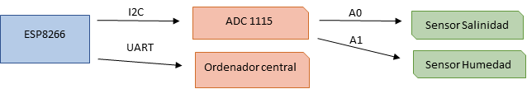

## 2.2. La calibración

### 2.2.1. La calibración del sensor de humedad

Para realizar la calibración del sensor de humedad, se aclararon los valores obtenidos por el sensor según las circunstancias a las que estuvo sometido.

Con el objetivo de obtener la mayor exactitud posible se realizaron 20 medidas. Primero se midió 10 veces fuera del agua, y posteriormente otras 10 dentro de un vaso de agua.

De esta forma se consiguió calibrar el sensor con mucha exactitud en sus medidas. Cabe destacar que el sensor devuelve las medidas en forma de porcentaje.

### 2.2.2. La calibración del sensor de salinidad

Para realizar la calibración del sensor de salinidad, al igual que el sensor de humedad, se aclararon los valores del sensor según las circunstancias sometidas.

Por ello, se estableció el valor mínimo de lectura, que se obtuvo al introducir el sensor en un vaso de agua de 250 ml aproximadamente y el valor máximo al introducir sal en el recipiente en cuestión.

## 

## 2.3. El testeo

### 2.3.1. El testeo del sensor de humedad

Para testear este sensor, comprobamos que en el aire diese un 0% de humedad y que, sumergido totalmente en el agua , 100%. Además comprobamos que si lo sumergimos parcialmente, los valores se adaptarán. Modificamos el código para que sus valores fueran porcentajes.

### 2.3.2. El testeo del sensor de salinidad

Comprobamos que en un vaso de agua sin sal el sensor diese un valor de 0% y que en otro de agua con sal, 100%. Además comprobamos que a medida que le echabas sal, el porcentaje iba en aumento hasta el máximo.

## 2.4. Dibujos esquemáticos

Esquemático del sensor humedad:

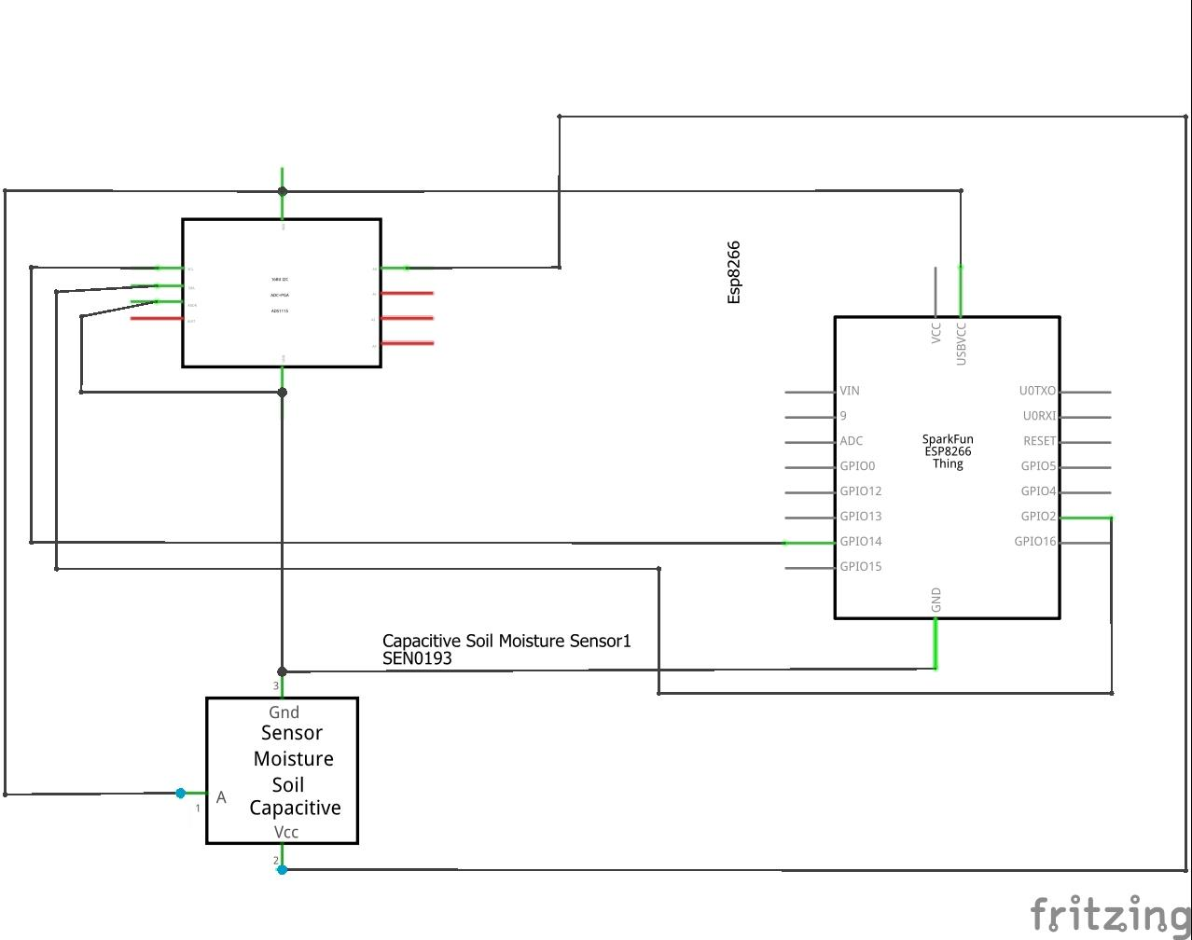

Esquemático del sensor de salinidad:

## 

Ambos en la protoboard

## 

## 

## 2.5. Enlace al programa

[Enlace al programa](https://github.com/JGasBul/ProyectoCDIO1GTI/blob/8ece65ac3d2bad097f363fb9a60a67b3bf82db22/Sprint%201/Code/Sprint1Final/Sprint1Final.ino)

## 2.6. Tablero Trello

[Enlace al tablero](https://trello.com/b/ttellsoC/equipo-7-cdio)

## 2.7. Daily Scrum

## Martes 5/10/21

08:30- (Clase teórica)

Dimos toda la teoría relacionada con el sensor de humedad.

-Asistieron presencialmente: Arnau, Ruiyu, Zaida y Santi.

12:00-(Práctica)

Montamos el sensor de humedad y lo calibramos tomando 8 medidas en el aire y agua. Posteriormente se hizo la media de los datos obtenidos en ambos medios. Al final comprobamos que funcionaba correctamente, 0% en el aire y 100% al sumergirlo a su máxima capacidad.

-Asistieron todos.

## Lunes 11/10/21

08:30- (Clase teórica)

Dimos el protocolo de comunicación I2C, la comunicación entre el master (reloj) y los esclavos. Además, se explicó todo lo relacionado con el sensor de salinidad y el código de su programa en Arduino.

-Asistieron todos.

## Miércoles 13 /10/21

18:00-20:30. Reunión de grupo para terminar de hacer el sprint 0. Sobre todo hicimos la lluvia de ideas y las organizamos por prioridad. Perfeccionamos también el documento y nos faltó la tabla de valores, que de ello se encargaría más tarde Aleix y Pepe.

-Asistieron: Santiago, Arnau, Ruiyu y Zaida

## Lunes 18/10/21

08:30- (Clase teórica)

Explicación sobre el Sprint 1. Explicación de más protocolos de comunicación, como el SPI y el UART.

-Asistieron todos.

## Martes 19/10/21

08:30(Clase teórica)

Teoría relacionada con el sensor de salinidad y cómo conectarlo con la placa.

-Asistieron: Pepe, Santiago, Arnau y Ruiyu.

12:00(Clase Práctica)

Se realizó el creado del sensor de salinidad, soldando dos clips a dos cables (ya que el agua con sal es conductora). Además se rehizo el código del programa y el testeo de la sonda.

-Asistieron todos

## Miércoles 20/10/21

17:30- 21:00

Reunión de grupo para hacer el Sprint 1. Mientras que Pepe y Santiago estaban trabajando en el testeo de las sondas (La de humedad de Pepe nos daba errores), Arnau, Zaida y Ruiyu se encargaban de toda la documentación.

-Asistieron presencialmente: Santiago, Arnau, Zaida y Ruiyu. Pepe asistió mediante llamada.

## 2.8. Diagrama de Burndown

[Enlace al diagrama](https://docs.google.com/spreadsheets/d/1tlfdepiZxAUsVUUF1q57BZagIffY7Xm6/edit#gid=91344776)

